<područje kompetencija i tranverzalne teme>

Priručnik za polaznike

Sadržaj

**Što su digitalne kompetencije?** **3**

**Kakva je veza između digitalnih kompetencija i sporta i hobija?** **4**

**Studija slučaja - @homeWork** **5**

**Aktivnost učenja - Istraživanje tehnologije u sportu i hobijima** **7**

**Dodatna literatura ili materijali za učenje** **8**

# Što su digitalne kompetencije?

Upravo se događa četvrta industrijska revolucija, a pokreću je „oblaci“, društvene mreže, mobilni uređaji, internet stvari i umjetna inteligencija. Kao i prethodne tri revolucije, od kojih je svaka donosila napredak parnog stroja, doba znanosti i masovne proizvodnje te uspon digitalne tehnologije, svijet oko nas se iz temelja promijenio. Digitalna transformacija je u porastu i utječe na svaku zamislivu industriju. Posljedično, digitalna kompetencija ključna je za sudjelovanje u današnjem društvu i gospodarstvu.

Digitalna kompetencija, poznata i kao digitalna pismenost ili digitalne vještine, može se opisati kao sposobnost pronalaženja, procjene, upotrebe, dijeljenja i stvaranja sadržaja pomoću digitalnih uređaja, kao što su računala i pametni telefoni. Obuhvaća širok raspon vještina, znanja i stavova koji pojedincima omogućuju interakciju, komunikaciju i sudjelovanje u digitalnom svijetu s povjerenjem i stručnošću. Možda zvuči jednostavno, ali postoji više od pukog surfanja internetom.

Kako je tehnologija središte naših života i kako se naša ovisnost o internetu i digitalnim komunikacijama povećava, digitalne vještine potrebne na radnom mjestu i u životu općenito su malo naprednije. Prema Europskom okviru digitalnih kompetencija za građane, također poznatom kao DIGCOMP, postoji pet područja koja opisuju što znači biti "digitalno pametan": obrada informacija, komunikacija, stvaranje sadržaja, sigurnost i rješavanje problema.

Prema Eurostatu 2021., 54% ljudi u EU-u u dobi od 16 do 74 godine imalo je barem osnovne digitalne vještine. Postoji nekoliko načina za razvoj digitalnih vještina koji ne uključuju pohađanje tradicionalnih sveučilišnih programa. Internet je mjesto s ogromnom količinom informacija o bilo kojoj temi koja vam padne na pamet i možete pronaći mnogo materijala za samostalno učenje i povezivanje s profesionalcima u svom području. Za strukturiranije iskustvo možete istražiti besplatne online tečajeve na kojima možete učiti vlastitim tempom.

# Kakva je veza između digitalnih kompetencija i sporta i hobija?

Izgradnja digitalnih vještina kroz sport i hobije može biti ugodan i učinkovit način za odrasle da poboljšaju svoje tehnološke sposobnosti. Dakle, kako možete spojiti sport i hobije s digitalnim vještinama?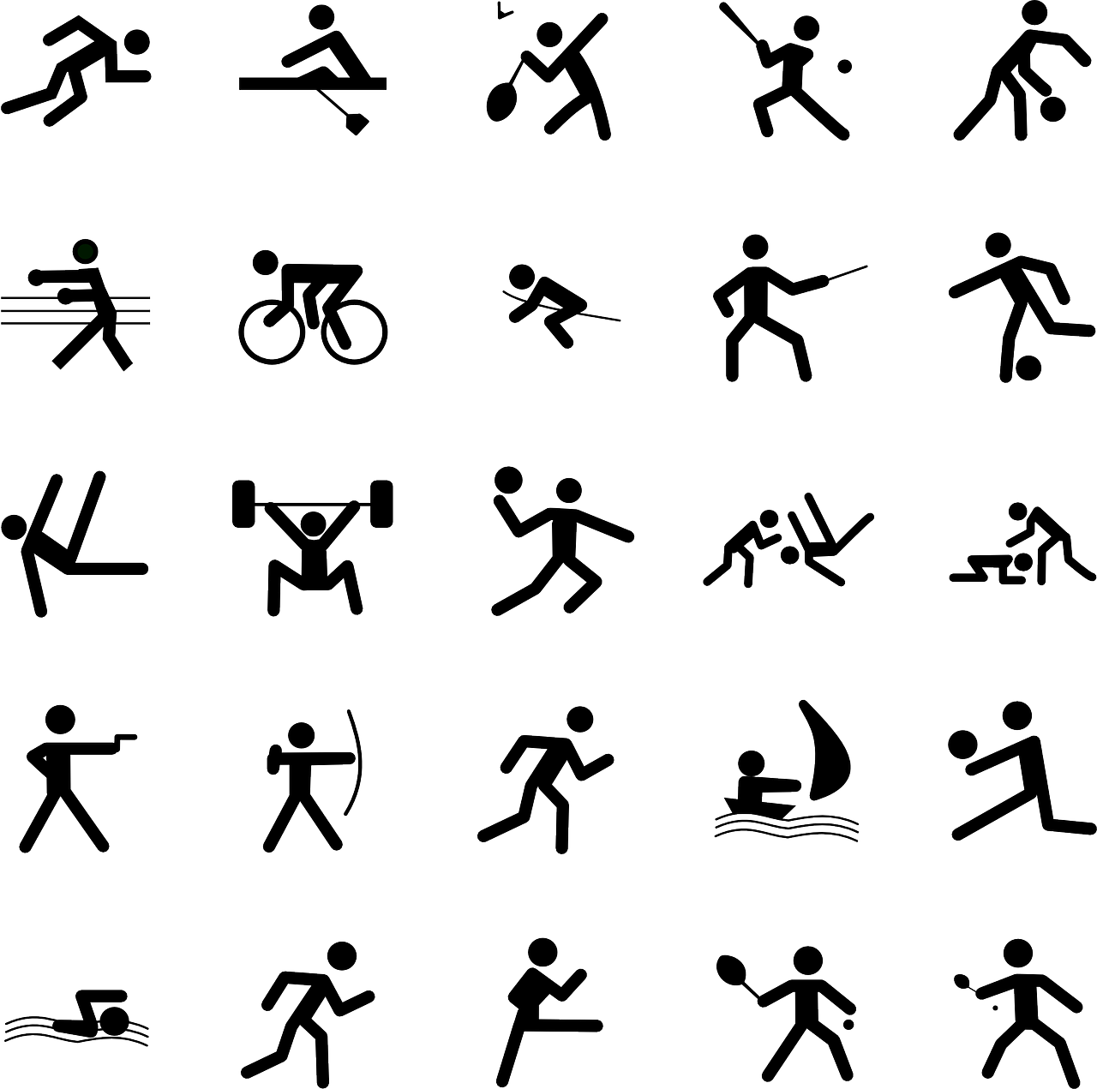

Ako ste zaljubljenik u sport, dostupni su virtualni programi treniranja i obuke. Ovi online tečajevi nude profesionalno vodstvo i savjete za poboljšanje vještina i tehnika u raznim sportovima. Za rekreativce, mnoge sportske i fitness aktivnosti mogu se nadopuniti korištenjem fitness aplikacija i nosive tehnologije. Možete pratiti svoj napredak pomoću aplikacija za fitness, postaviti ciljeve i analizirati podatke o izvedbi pomoću aplikacija i uređaja koji se sinkroniziraju s vašim aktivnostima.

Također se možete upisati na online tečajeve ili radionice vezane uz sport kako biste stekli nove vještine vlastitim tempom.

Ako više volite hobije poput kuhanja, vrtlarstva ili DIY (učini sam) projekata, možete pristupiti online podukama i video vodičima. Platforme poput YouTubea nude bogat sadržaj s uputama za poboljšanje vještina i učenje novih tehnika. Pomoću tehnologije možete naučiti napraviti egzotično jelo, uzgojiti biljke iz sjemena, napraviti profesionalne fotografije ili postati stručnjak za dizajn interijera i naučiti zidati suhozidom – mogućnosti su beskrajne!

Pridruživanjem grupama na društvenim mrežama i forumima posvećenim sportu i hobijima mogu se pružiti prilike za povezivanje s pojedincima istomišljenika. Možete razmjenjivati znanja, tražiti savjete i učiti iz međusobnih iskustava. Možete pronaći online zajednice i platforme koje su specifične za određene hobije kao što su fotografija, slikanje ili stolarija gdje možete podijeliti svoje radove, raspravljati o njima, primati povratne informacije i učiti od drugih.

Korištenjem blogova i stvaranjem sadržaja možete bilježiti svoje sportske aktivnosti i hobije te ih objavljivati na internetu.

Digitalne sportske simulacije i video igre mogu poboljšati strateško razmišljanje, koordinaciju oko-ruka i vještine rješavanja problema. Uključivanje u igre povezane sa sportom može biti zabavan način za poboljšanje digitalnih kompetencija.

Ako ste natjecateljski tip, možete sudjelovati u virtualnim sportskim izazovima ili događajima koji koriste digitalne platforme za natjecanje s drugima na globalnoj razini. To potiče osjećaj prijateljstva i potiče odrasle da pomiču svoje granice.

Dakle, postoji mnogo načina za integraciju digitalnih alata i platformi u vaše sportove i hobije. Odaberite neke i učinite svoj proces učenja dinamičnijim i zanimljivijim!

# Studija slučaja - @homeWork

Erasmus+ projekt [@homeWork](https://erasmus-plus.ec.europa.eu/hr/projects/search/details/2016-1-TR01-KA204-034403) ima za cilj osnažiti neaktivne žene i kućanice unaprjeđujući njihove vještine korištenja pametnih telefona, tableta i računala. Projekt je usmjeren na to da im omogući razvoj kompetencija u modnom dizajnu kao hobiju. Dvofazna online obuka koristi avatare kao nastavni alat za postizanje svojih ciljeva.

Dva su primarna cilja projekta. Prvi je stvaranje sadržaja za učenje koji poboljšava tehnološke vještine neaktivnih žena, omogućujući im da bolje koriste pametne uređaje i računala. Osim toga, cilj projekta je pružiti sadržaj za e-učenje koji će ih voditi u razvoju kompetencija modnog dizajna za njihove hobije. Drugi cilj je uspostaviti online vodič koji sudionicima omogućuje korištenje weba i društvenih medija za svoj hobi modnog dizajna. Ovaj vodič ima za cilj stvoriti skalabilnu i prilagodljivu platformu koja ostaje kompatibilna sa sadašnjim i budućim tehnologijama, uključujući audio/video značajke i značajke igranja, a sve to podržava e-obuka temeljena na avatarima i sadržaj e-navođenja. Projekt širi svoje rezultate kroz nevladine organizacije usmjerene na žene diljem Europe i organizira radionice vršnjaka kako bi se povećao njegov učinak.

Projekt je posebno usmjeren na neaktivne žene, odnosno one koje zbog osobnih ili obiteljskih obaveza nisu niti zaposlene niti aktivno traže posao. Primjerice, među ciljanom su skupinom mlade žene koje se brinu o svojoj novorođenčadi. Projekt naglašava važnost hobija u svačijem životu, posebno onih koji su zatvoreni u svojim domovima, jer hobiji pomažu u oslobađanju od stresa, u borbi protiv dosade i promiču mladenački način razmišljanja.

Žene općenito imaju prirodnu sklonost prema modi i uživaju u dizajniranju aspekata svog života, kao što su uređenje doma, odijevanje i šminkanje. Projekt nastoji organizirati i poboljšati ovu aktivnost podržavajući sudionike u korištenju tehnoloških alata, mobilnih uređaja, tableta, društvenih medija i web platformi kako bi poboljšali svoje kompetencije i uživali u svojim hobijima. Kao rezultat toga, sudionici doživljavaju pozitivne učinke na svoje ukupne vještine i postaju prilagodljiviji tehnologiji koja brzo napreduje.

**Pitanja**

1. Kako Erasmus+ projekt @homeWork ima za cilj osnažiti neaktivne žene i kućanice i koji su ključni aspekti obuke koju nudi?

_____________________________________________________________________________________________________________________________________________________________________________________________________________________________________________________________________________________________________________________________________________________________________________

1. Koji su primarni ciljevi projekta i kako koristi avatare za poboljšanje iskustva online obuke za razvoj kompetencija u modnom dizajnu kao hobiju?

_____________________________________________________________________________________________________________________________________________________________________________________________________________________________________________________________________________________________________________________________________________________________________________

1. Što mislite kako biste mogli poboljšati svoje digitalne vještine kroz sport i hobije?

_____________________________________________________________________________________________________________________________________________________________________________________________________________________________________________________________________________________________________________

___________________________________________________________________________

# Aktivnost učenja - Istraživanje tehnologije u sportu i hobijima

|  |  |  |  |
| --- | --- | --- | --- |
| **Transverzalna tema** | Digitalna kompetencija kroz sport i hobije | | |
| **Naziv aktivnosti** | Istraživanje tehnologije u sportu i hobijima | | |
| **Vrsta izvora** | **Aktivnost učenja** | | |
| **Fotografija** |  | | |
| **Trajanje aktivnosti**  **(u minutama)** | 60 minuta | **Ishod učenja** | * Istražite različite načine kako iskoristiti tehnologiju u odabranim sportovima i hobijima |
| **Cilj aktivnosti** | Cilj ove aktivnosti je osnažiti odrasle da svoje digitalne vještine kombiniraju sa svojim sportom i hobijima, potičući kreativnost, inovativnost i digitalnu kompetenciju. | | |
| **Materijali potrebni za aktivnost** | * Pristup internetu i računalu ili pametnom telefonu. * Sportska ili hobi oprema, ovisno o odabranoj aktivnosti. | | |
| **Upute korak po korak** | **1. korak** : Odaberite sport ili hobi koji vam se sviđa i želite dalje istraživati koristeći digitalne vještine. To može biti bilo što, od crossfita, vožnje bicikla, fotografije, kuhanja, vrtlarstva, slikanja ili bilo kojeg drugog interesa koji imate.  **Korak 2** : Istražite na mreži kako biste pronašli digitalne aplikacije ili alate povezane s odabranim sportom ili hobijem. Potražite aplikacije, web stranice ili softver koji mogu poboljšati vaše iskustvo, pratiti napredak ili pružiti kreativne prilike.  **3. korak:** Pronađite videoupute ili vodiče na platformama kao što je YouTube ili specijaliziranim web-mjestima koji pokazuju kako kombinirati digitalne vještine s odabranom aktivnošću.  **Korak 4:** Razvijte plan o tome kako ćete digitalne vještine integrirati u svoju sportsku praksu ili hobi. Odlučite koje alate ili aplikacije želite koristiti i navedite određene aktivnosti koje biste željeli isprobati pomoću tehnologije.  **Korak 5** : Provedite vrijeme implementirajući digitalne tehnike koje ste naučili. Fotografirajte, snimajte videozapise, koristite aplikacije za fitness, uređujte digitalni sadržaj ili istražite bilo koje druge relevantne aktivnosti.  **Korak 6:** Odvojite trenutak da razmislite o svom iskustvu kombiniranja digitalnih vještina sa svojim sportom ili hobijem. Razmotrite kako je to poboljšalo vaš angažman, kreativnost ili razumijevanje aktivnosti.  **Korak 7** : Stvorite digitalni projekt, poput galerije fotografija, videomontaže ili digitalnog umjetničkog djela, prikazujući kombinaciju digitalnih vještina s vašim sportom ili hobijima. Podijelite ga s prijateljima, obitelji ili online zajednicama. | | |

# Dodatna literatura ili materijali za učenje

Čestitamo, došli ste do ove točke i dovršili ste svoje aktivnosti samorefleksije vezane uz Digitalnu kompetenciju kroz sport i hobije. Što dolazi sljedeće? Ako želite saznati više o temama koje ste do sada obrađivali u ovoj lekciji, pripremili smo sljedeće dodatne materijale za čitanje za vas. Ovaj odjeljak predstavlja neke poveznice na dodatne materijale i videozapise koje smo pronašli na internetu za koje mislimo da će vam pomoći da napravite sljedeći korak u razvoju svog znanja.

|  |  |
| --- | --- |
| **Naslov izvora:** | Kako razviti svoje tehničke vještine: šest novih hobija koje treba naučiti |
| **Adrese tema:** | Poboljšajte svoje digitalne vještine kroz hobije |
| **Uvod u resurs:** | Cilj ovog resursa je dati vam ideju kako možete pronaći nove hobije za vježbanje svojih digitalnih vještina. |
| **Što ćete dobiti korištenjem ovog resursa?** | Korištenjem ovog resursa dobit ćete motivaciju da vrijeme praznog hoda zamijenite novim računalnim hobijem i naučit ćete šest novih načina na koje možete vježbati svoje digitalne vještine. |
| **Link na resurs:** | <https://www.makeuseof.com/develop-technical-skills-hobbies-to-learn/> |

|  |  |
| --- | --- |
| **Naslov izvora:** | Kako unaprijediti svoje digitalne vještine uz ove nove hobije |
| **Naziv teme:** | Poboljšajte svoje digitalne vještine kroz sport i hobije |
| **Uvod u resurs:** | Cilj ovog resursa je dodati digitalnu komponentu vašim hobijima u stvarnom svijetu. |
| **Što ćete dobiti korištenjem ovog resursa?** | Korištenjem ovog resursa naučit ćete više o digitalnim prostorima i steći širu digitalnu pismenost, baviti se svojim omiljenim hobijem i napredovati kako biste proširili svoje digitalne medijske vještine. Ovaj je resurs također povezan s još jednim zanimljivim člankom koji istražuje kako kreativni hobiji poboljšavaju našu izvedbu u svemu ostalom. |
| **Link na resurs:** | <https://rachelbeaney.com/how-to-boost-your-digital-skills-with-these-new-hobbies/> |

